**BÁO CÁO BÀI TẬP TUẦN I VỚI GIAO THỨC HTTP**

Họ và tên: Lê Anh Vũ 20200673

Khai báo các thư viện cần dung

Kết quả thực hiện chương trình được hiện thị sau mỗi đoạn code.

Tại mục 1.1 tạo 3 request gồm:

Request thứ nhất để update dữ liệu bằng các thủ công tức là điền các trường field1 và field2 trực tiếp vào request.

Request thứ hai để thực hiện gửi dữ liệu bằng file json chi tiết được trình bày ở đoạn code sau.

Request thứ ba dùng để lấy dữ liệu về dưới dạng json.

Tại mục 1.2 là một hàm nhận vào một request và trả về các giá trị Temperature và Humidity được lấy ra từ các trường field1 và field2 của file json.

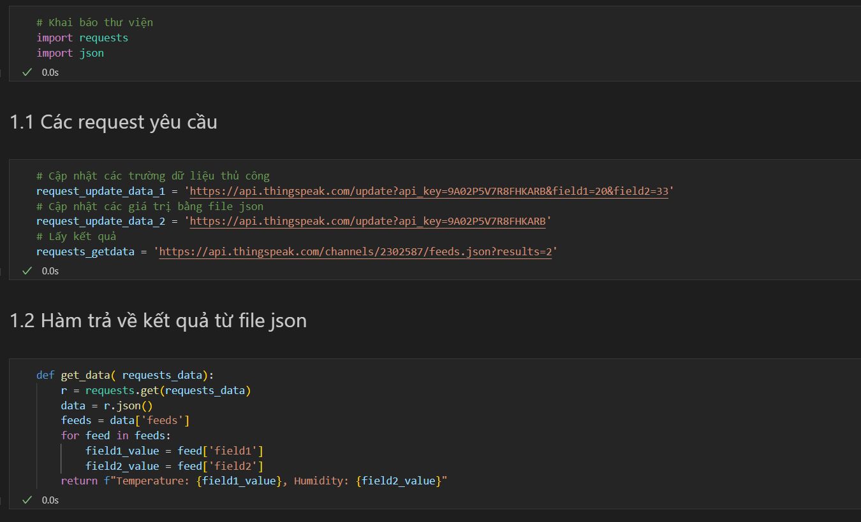

Mục 1.3 thực hiện gửi dữ liệu bằng hàm phương thức requests.get() của python. Trả về thành công nếu dữ nhận được mã code là 200 và có lỗi nếu nhận được mã khác.

Mục 1.4 là giá trị trả về sau khi thực hiện mục 1.3.

Mục 1.5 thực hiện cập nhật các giá trị bằng file json. Đầu tiên tạo một file json với các trường field1 và field2 lần lượt là 60 và 70. url = request_update_data_2 ở mục 1.1.

Sau đó, gọi phương thức request.post() của python. Trả về thành công nếu như mà trả về là 200 và có lỗi xảy ra nếu như gặp mã lỗi khác.

